COMPRA ÁGIL

Nombre de la compra: Herramientas para operaciones diarias funcionarios del cementerio Municipal.

Objetivo de la compra: Para servicio de y trabajo en la operación y mantención del Cementerio parque Municipal.

PRODUCTOS O SERVICIOS REQUERIDOS:
PRODUCTOS Y SERVICIOS | IMAGEN REFERENCIAL | CANTIDAD
BOMBA DE AGUA SUMERGIBLE Características Principales: Tipo de Impulsor: Semi-vórtex de uretano Descarga: 3 pulgadas (Terminal espiga para manguera de descarga incluido) Potencia: 1 HP Caudal máximo 300 lts/min (ver curva de la bomba) Altura máxima 18 metros (ver curva de la bomba) Monofásica 220V - 50Hz Peso: 16,8 kg Temperatura máxima del fluido: 0°C - 40°C Paso máximo sólidos: 7 mm Interruptor de nivel no incorporado 10 metros de cable H07RN-F Nivel pH: desde 4 – 10  Incluye manguera 100 de 3 pulgadas Layflat | 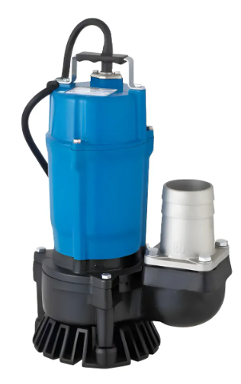 | 01
Generador Eléctrico 3.5 KVA. Descripción  Generador de 3800w con Partida  Especificaciones:  Voltaje de Salida: 220V 50Hz  Potencia Regular: 3500 W  Potencia Máxima: 3.8 Kw  Combustible: Gasolina  Que incluya llave y accesorios  Tipo de encendido Eléctrico y Piola | 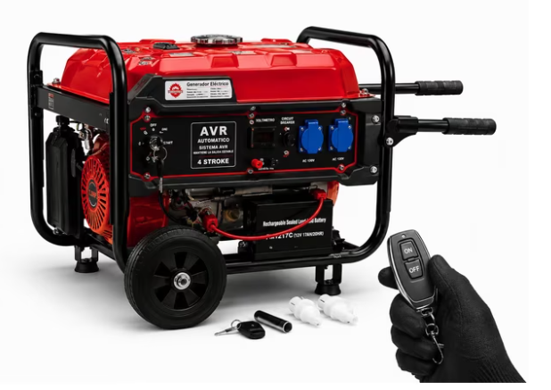 | 01
Estufa a Gas  Tipo de Gas: GLP 15 kg Presión de Operación: 28 mbar Consumo Térmico nominal: 3,7 KW Consumo nominal: 270 g/h Categoría: I3 B/P Método de encendido: Ignición a pila Cilindro de gas licuado: 15kg / 11kg / 5kg. | 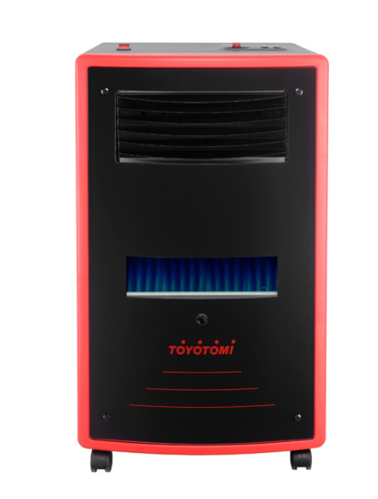 | 02
Soplador Inalámbrico DUB186  Modelo: DUB186  Soplador Inalámbrico de 3 velocidades variables LXT de 18v.  Incluya boquilla de jardín para hojas.  Bajo nivel de ruido para uso en áreas residenciales o cerradas.  Circuito de protección contra sobrecarga, sobredescarga y sobrecalentamiento.  ESPECIFICACIONES TÉCNICAS  Máx. Volumen de aire: 3,2 m³/min  Máx. Velocidad de aire: 68 m/s  Velocidad sin carga: 0-18.000 rpm  Dimensiones (L x A x A): 861x156x210 mm  Peso neto: 2,1 kg | 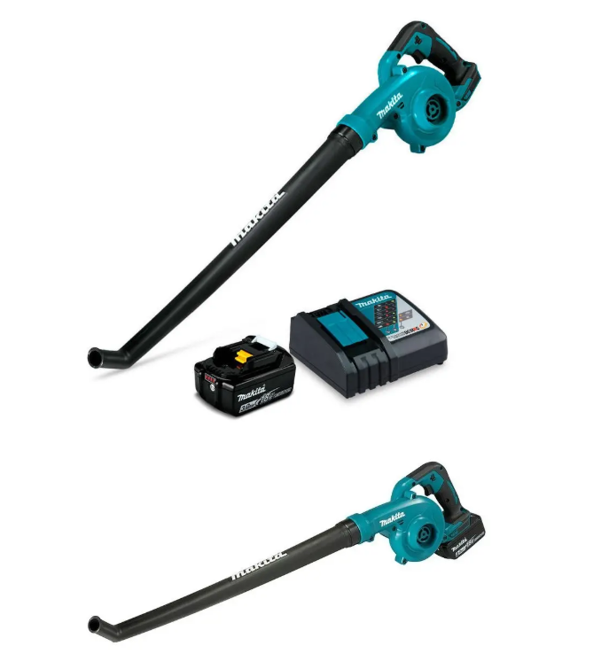 | 01
- Producto: Desbrozadora Mango U, Batería y Cargador  - Modelo: DUR368APT2  - Batería: 2.5Ah  - Velocidad sin carga: 3,000-6,000 rpm  - Dimensiones: 1,812 x 615 x 442 mm  - Peso: 4.7 kg  - Tipo de Mango: "U"  - Rosca/ Diametro Husillo: M10-1.25 Izquierdo  - Garantía Marca: 1 Año  - Velocidades Electrónicas: 3  - Freno: Sí  - Tecnología: Motor sin escobillas (BL)  - Agarre: Suave  desbrozadora mango u. batería y cargador 2.5ah dur368apt2  - Que incluya 30 metros de piola  Con dos baterías de 18V | 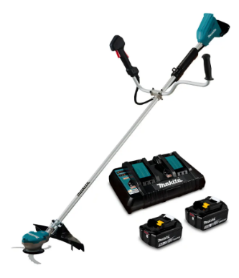 | 01
El Carrete alargador 40m 4  cuatro enchufes, todos con sus dos polos, negativo y positivo, y su toma de tierra  Ficha técnica  Ancho: 30 cm  Alto: 23 cm  Dimensiones: 30 cm x 23 cm  Material: PVC  Color: Negro  Características  Alargador carrete 40 metros 4 tomas 10A /  Amperaje: 10 A  Voltaje: 220 V  Tipo: Carrete alargador  Alimentación: Eléctrica  Largo del cable: 40 m  Potencia máxima: 2200 W  Cable: 3,75 mm | 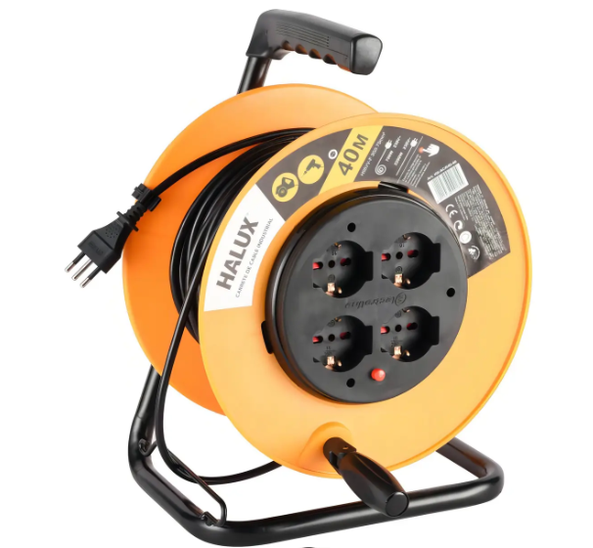 | 02
Escalera recta de aluminio con peldaño en “D” de 8 pies de altura y capacidad de carga 175 Kg. Tipo II.  Ancho de la escalera: 41 cmts aprox. | 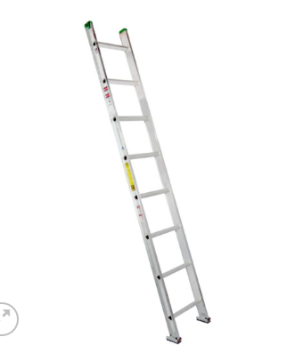 | 01
Taladro Atornillador Percutor Makita DHP487 + 2 Baterias + Cargador + Maleta plástica  Ficha técnica:  Taladro Percutor DHP487  Potencia 410 W  Batería LXT® Litio-Ion de 18V  Tipo de potencia Inalámbrica  Capacidad en acero 1/2'  Capacidad en madera 1-7/16'  Capacidad en mampostería 1/2'  Velocidad sin carga (2) 0 - 500 / 0 - 1700 Rpm  Torsión Máxima 350 in.lbs / 40N•m  Longitud total 6-1/2'  Diseño (LXT) Sub-Compact  Tipo de Motor Sin escobillas  Largo 16.4 cm  Ancho 8.1 cm  Alto 24.8 cm  Peso 1.40 Kg | 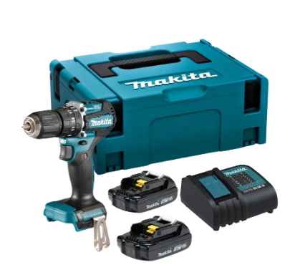 | 01
Sierra Circular inalámbrica  - Su velocidad máxima de rotación es de 3700rpm.  - El diámetro del disco es de 165mm.  - La profundidad de corte de 45º es 40mm.  - La profundidad de corte de 90º es 57mm.  - Tiene botón de bloqueo de disco.  - inalámbrica.  - Pesa 3.3kg.  - Voltaje: 18V.  - Diámetro del disco: 165 mm.  - Tipo de velocidad: Variable.  - Largo: 347 mm. | 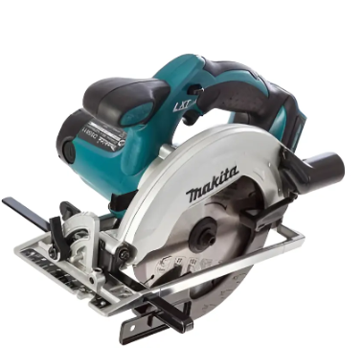 | 01
Caja De Herramientas Tipo Baul de 24 pulgadas con ruedas . Con unas dimensiones de 37 cm de alto, 61 cm de ancho y 37 cm de largo. Sus ruedas grandes recubiertas de goma (6 x 2") .pestillos de acero de alta resistencia | 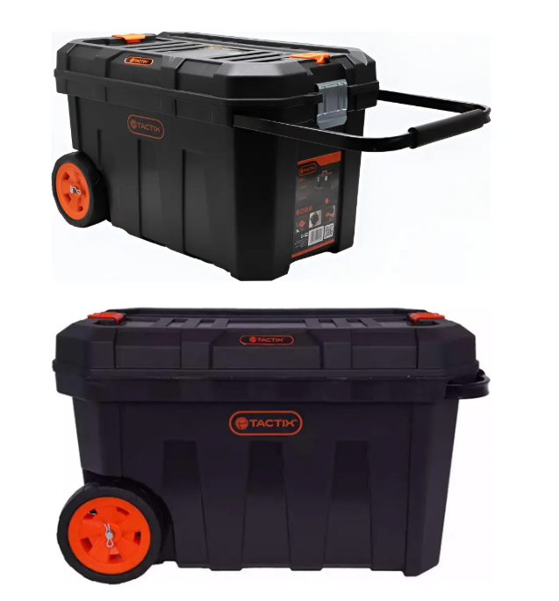 | 02
JUEGO DE 12 LLAVES COMBINADAS 6-32MM HKSPA1143 INGCO  Este juego de llaves combinadas consta de 12 piezas. Los tamaños incluidos son: 6 mm, 8 mm, 10 mm, 12 mm, 14 mm, 17 mm, 19 mm, 22 mm, 24 mm, 27 mm, 30 mm, 32 mm. | 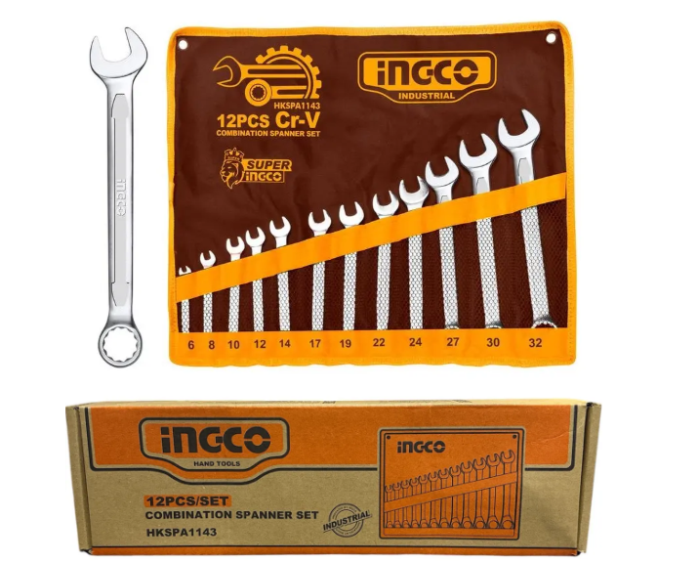 | 01
Correa En V Para Correa Tipo A96 Longitud 13x2438 | 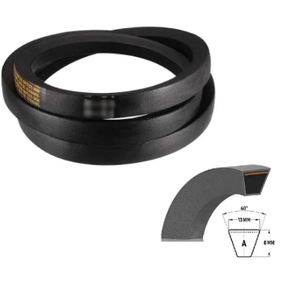 | 03
Set de 40 piezas puntas para taladro inalámbrico | 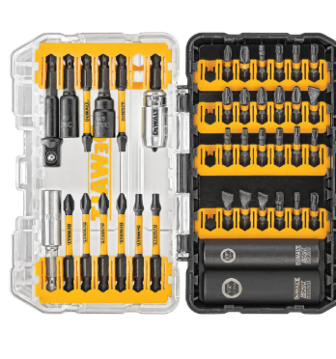 | 01
Martillo demoledor sdsmax 1100w gsh 500  Garantía1 Año  Ancho39CM  Alto13CM  OrigenChina  Duración estimada10 años  MarcaBosch o equivalente  Largo50CM  ModeloGSH 500  Unidad de medida de ventaUnidad  Peso8,6  que incluya set de 6 puntas | 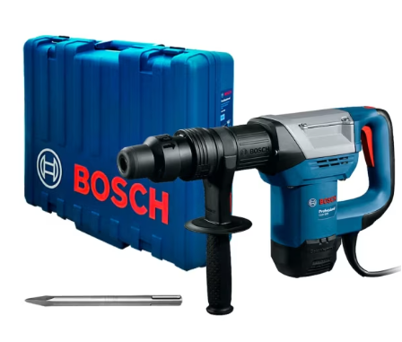 | 01

Plazo de entrega: 15 días hábiles máximo de entrega desde la aceptación de la OC.

Lugar de entrega: Cementerio Municipal Parque las Rosas Calle Ricardo Neumann W. S/N

Monto Disponible: $ 7.150.000 IVA Incluido, dentro de este monto debe estar incluido los costos de flete, desmonte de componentes y bomba dañada, así como las partidas de instalación de nuevos componentes eléctricos y bomba de pozo profundo. El sistema debe quedar operativo al termino de los trabajos.
Email de contacto: Felipe.escobar@ptovaras.cl

Multas:

- En caso de no cumplir con los tiempos de entrega e instalación el municipio podrá aplicar las multas que se indican en la ficha del portal de la presente compra ágil.
Criterios de Evaluación:

1.- PLAZO DE ENTREGA (15%).

Corresponde al Plazo que emane entre el envío de la orden de compra por parte de la Municipalidad a través del portal www.mercadopublico.cl y la entrega e instalación del productos. La forma de evaluar será mediante la siguiente escala:

Plazo de Entrega (días hábiles) | Puntaje
1 a 3 días hábiles | 100 puntos
4 a 5 días hábiles | 90 puntos
6 a 7 días hábiles | 80 puntos
8 a 10 días hábiles | 70 puntos
11 a 15 días hábiles | 50 puntos
Más de 15 días hábiles | 0 puntos
NO INFORMA | 0

Los plazos comenzarán a regir desde la aceptación de la Orden de Compra. Si la Orden de Compra no es aceptada, el plazo comenzará a regir 24 horas hábiles posteriores a la emisión de esta.
NOTAS:
- Se considerarán como días hábiles de lunes a viernes, excluyendo sábados, domingos y feriados.
- El plazo de entrega no podrá ser superior a 15 días hábiles, en caso contrario la oferta podrá ser declarada inadmisible.
- En caso de empate en la evaluación total, se priorizará la oferta con menor plazo de entrega.
- El oferente deberá indicar expresamente en su oferta el plazo comprometido en días hábiles, en el caso de que indiquen días corridos, también se considerarán como hábiles.

2.- UBICACIÓN GEOGRÁFICA DEL OFERENTE (20%):

Se asignará puntaje según la ubicación geográfica presentada como domicilio del oferente.

El domicilio indicado se corroborará ya sea mediante dirección indicada en la ficha del portal de compras públicas, o bien presentando copia de patente comercial actualizada y vigente o con la copia de la carpeta tributaria:

Ubicación geográfica del domicilio del oferente | PUNTAJE
Dentro de la Región de Los Lagos | 100 Puntos
Fuera de la Región de Los Lagos | 80 Puntos
No informa o no acredita | 0 Puntos

3.-PRECIO (60%)

Se calcula mediante la siguiente fórmula:

4.- CUMPLIMIENTO REQUISITOS FORMALES 5%
CRITERIO | PUNTAJE
CUMPLIMIENTO DE REQUISITOS FORMALES | En este ítem se priorizará la presentación oportuna de la información requerida para evaluar, es decir a los proponentes que al momento de efectuar la apertura presenten toda la información exigida, se les otorgará un puntaje de 100 puntos.  Si el oferente no presentase oportunamente la información exigida, esta se le podrán pedir mediante correo electrónico, en un plazo de 48 horas, si adjunta y/o da respuesta a lo solicitado obtendrá 50 puntos y si no presenta la información requerida tendrá 0 puntos.

PUNTAJE FINAL = 1+2+3+4

